INFORMÀTICA BÀSICA:
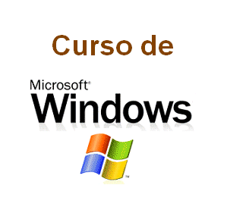
http://clic.xtec.cat/db/jclicApplet.jsp?project=https://clic.xtec.cat/projects/winxp/jclic/winxp.jclic.zip&lang=es&title=Introducci%F3n+a+Windows+XP

